

**52ème Challenge Football BPCE Sports**

**Du 06 au 09 juin 2025**

**à Angers ( Maine et Loire )**

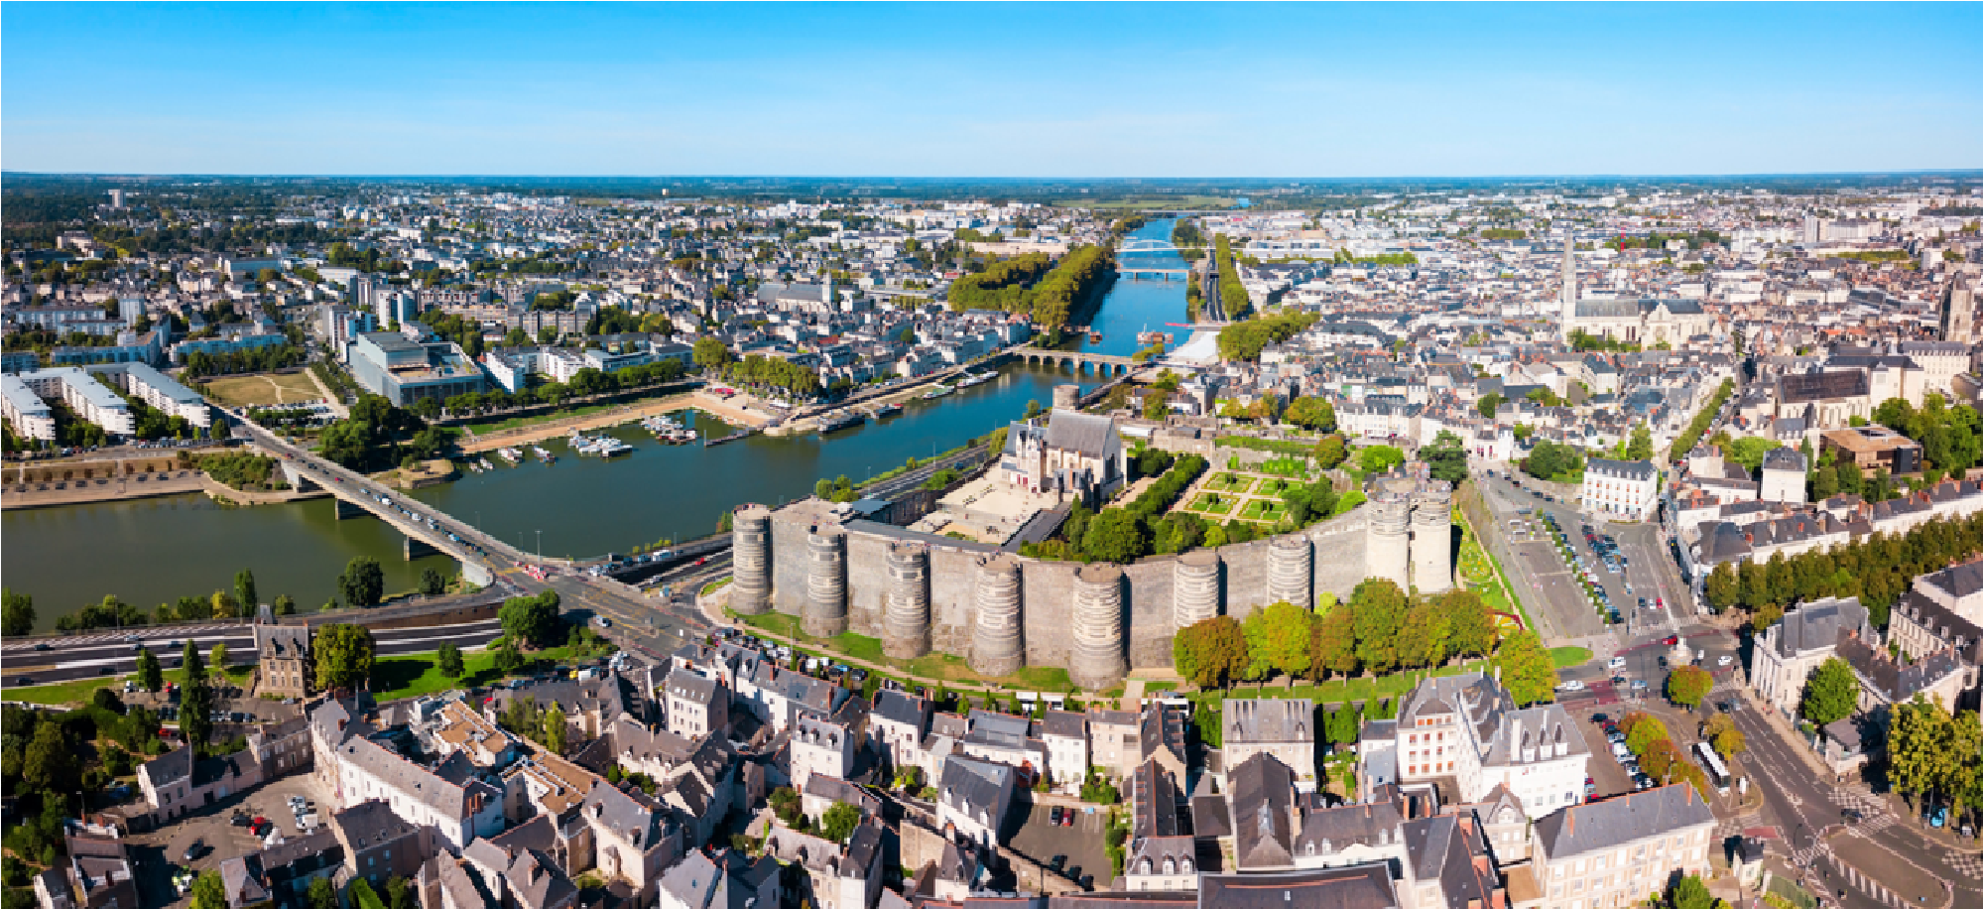

**Organisé par la Caisse d’Epargne Bretagne Pays de Loire**

**&**

**La Banque Populaire Grand Ouest**

|  |  |  |
| --- | --- | --- |
|  |  |  |

|  |  |
| --- | --- |
| Sommaire |  |

**Le mot des Dirigeants 3**

**Le mot du comité d’organisation 4**

**Les prestations et conditions 5 et 6**

**Le Programme 7 à 10**

**Le dossier d’inscription 11 et 12**

**Le comité d’organisation 13**

**Le règlement sportif 14 à 17**

**Le mot des dirigeants :**

Mr Christophe PINAULT

Président du directoire CEBPL

*« Vecteur de valeurs et d’émotions collectives, le sport est aussi un outil de cohésion sociale et d’émancipation. C’est à ce titre que nous accompagnons depuis toujours les pratiquants et les passionnés, mais aussi les équipes et les associations au cœur de nos territoires.*

*Nous sommes heureux de vous accueillir, en Maine et Loire, pour ce 52e Challenge de Football. La Caisse d’Epargne Bretagne Pays de Loire est fière de soutenir et de promouvoir ce sport collectif qui exige à la fois habileté, puissance et stratégie. Que ce challenge soit l'occasion pour vous de partager des moments de compétition intense, d'amitié et de fair-play.*

*Je vous souhaite à toutes et tous un tournoi mémorable et plein de succès. Que les échanges sur les terrains soient riches en émotions, en performances et en sportivité !*

*Bonne chance à tous les compétiteurs et que les meilleurs l'emportent ! »*



Mr Benoit CATEL

Directeur Général BPGO

« *C’est avec joie que nous vous accueillons à Angers pour la 52ème édition du Challenge Foot de BPCE Sport. Cette année, nous avons le plaisir de célébrer cet événement dans la ville qui a vu naître la première Banque Populaire en 1878, un lieu emblématique qui incarne notre histoire et nos valeurs.*

*Pour cette édition, nous nous sommes associés à nos collègues de CEBPL pour l'organisation de l'évènement. Ensemble, nous démontrons que la compétition sportive peut être le terreau d’amitiés et de collaborations fructueuses. Le sport, c’est avant tout un ensemble de valeurs qui nous rassemblent telles que le respect, le fair-play et le dépassement de soi.*

*Au cours de ces journées, vous aurez l'occasion de vivre des moments de convivialité, d'échanges et de partage, que vous soyez sur le terrain ou en tribunes.*

*Que vous soyez joueur ou supporter, n’oubliez pas : l’important n’est pas seulement de participer, mais de jouer avec passion et de faire briller votre esprit d’équipe.*

*Je vous souhaite de marquer des buts mémorables et de vivre un tournoi où l’esprit collectif sera votre meilleur atout.*

*Bienvenue à tous, et que le meilleur gagne !*

*Bon matchs’’*

# Bertrand MOISDON

Responsable section foot CEBPL

La Section Football, le Comité Social et Economique de la Caisse d’Epargne Bretagne Pays de la Loire ainsi que le Directoire sont heureux de vous accueillir à Angers pour le Challenge National de Football du Groupe BPCE SPORTS.

Avec l’environnement verdoyant et la qualité des infrastructures, la douceur angevine vous offrira alors un séjour inoubliable.

A très vite sur les terrains du département du Maine et Loire.

# Philippe DUBOIS

# Président du Groupe BPCE Sports

# Le 52eme challenge de football aura lieu dans une région qui est une référence dans le monde du ballon rond.

# Angers et son célèbre stade Raymond Kopa seront j’en suis sur un excellent souvenir pour tous les participants à cette manifestation.

# Je remercie la Caisse d’Epargne Bretagne Pays de la Loire, la Banque Populaire Grand Ouest ainsi que leur CSE et associations sportives pour le soutien financier, logistique et moral qu’ils ont apporté aux organisateurs.

# Merci à Bertrand qui a été le chef d’orchestre de cet événement. Alors que le meilleur gagne et profitez de la célèbre douceur Angevine.

# Les prestations et conditions

**FORFAIT de 310 Euros**

**Ce forfait comprend :**

* Le séjour en pension complète ( sauf repas du samedi soir ) **du 06 Juin 2025 à 16 heures au 09 Juin 2025 après le petit-déjeuner.**
* Le vin et autres boissons des repas y compris le café
* Le linge de literie et le linge de toilette dans les appartements

**Dépenses exclues par ce forfait :**

* Les dépenses d’ordre personnel (boissons bar lors des soirées, etc.…).
* Le repas du samedi soir

**Date limite d’inscription : vendredi 25 avril 2025**

Le dossier d’inscription complet (partie administrative et partie compétition) doit nous parvenir

Avant le 25 avril par mail à l’adresse suivante :

[bertrand.moisdon@cebpl.caisse-epargne.fr](mailto:bertrand.moisdon@cebpl.caisse-epargne.fr)

Le règlement par virement (voir dossier d’inscription).

**Adhésion licence Groupe BPCE Sports OBLIGATOIRE**

Les participants aux compétitions ne pourront prendre part sans présentation de cette adhésion Groupe BPCE Sports Football validée.

# L’hébergement

**Camping d’Angers – Lac de Maine**

**Adresse : Avenue du lac de Maine 49 000 Angers**

Types de logements  : Mobile-homes, chalets ou tentes rigides, 4,5 ou 6 personnes

La capacité d’accueil étant de **300** personnes, les organisateurs se réservent le droit de limiter le nombre de participants par entité et de donner priorité aux compétiteurs.

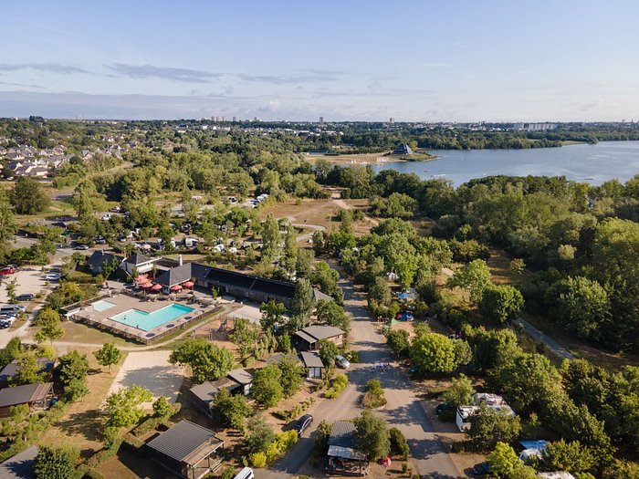

**Le Programme**

Vendredi 06 juin 2025

16h00  Accueil au camping Lac de Maine à Angers, mise à disposition des logements

19h00 Cocktail dinatoire à Terra Botanica

19h30 : Tirage au Sort

20h00 Réunion des capitaines

21h00 : Soirée libre

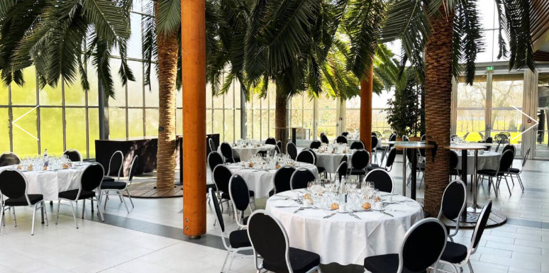

Samedi 07 juin 2025

09h30  Début des matchs au stade du Lac de Maine

11h45 Début de la restauration sur place : Food-Trucks

14h00 : Reprise des matchs

17h30 Fin des matchs

**Repas et soirée libre**

Dimanche 08 juin 2025

09h00  Début des quarts de finale et matchs de classement au stade du Lac de Maine

11h45 Début de la restauration sur place : Food-Trucks

14h15  Match pour la 7 et 8ème place : Stade Raymond KOPA

15h10 Match pour la 5 et 6ème place : Stade Raymond KOPA

16h05  Petite finale : Stade Raymond KOPA

17h00 FINALE : Stade Raymond KOPA

18H00 Visite du stade

19h30  Dîner de clôture et remise des récompenses

23H00 Soirée libre

Lundi 09 juin 2025

A partir de 7h petit déjeuner

10 h départ des délégations

**Bon retour à tous et à l’an prochain pour le challenge 2026**

**Le Stade du lac de Maine**

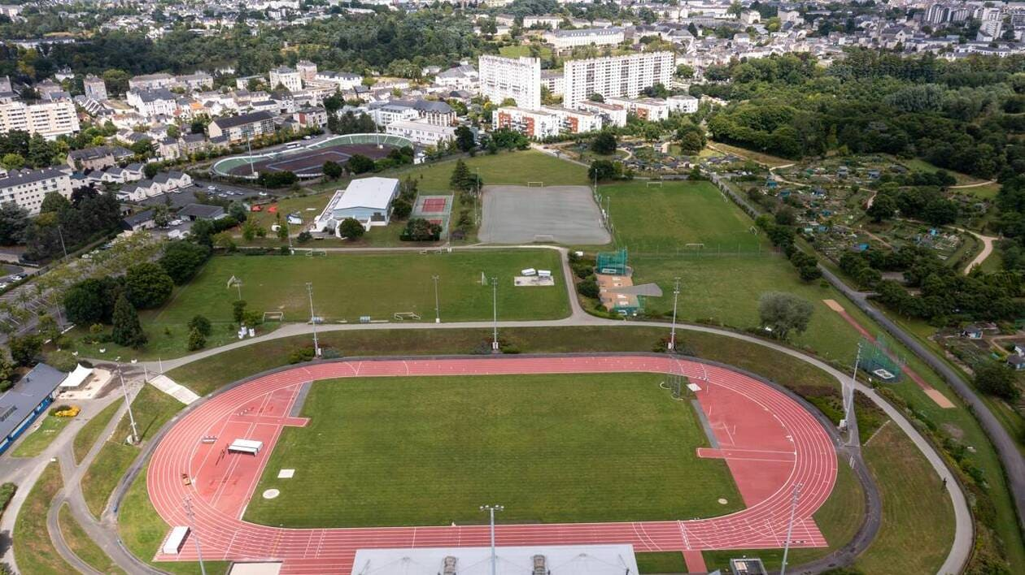

3 terrains en gazon naturel

Reception des matchs du samedi et dimanche matin, et des matchs de classement de la 9ème à la 16èmeplaces.

Lieu de résidence camping /stade Lac de Maine 5km (6 mn en voiture)

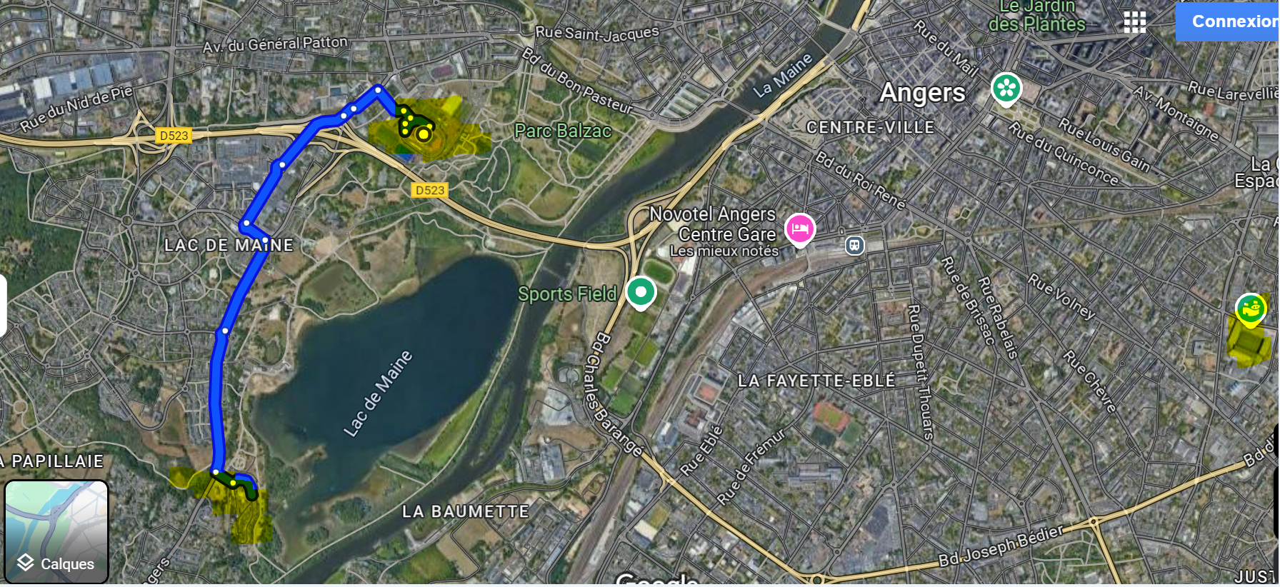

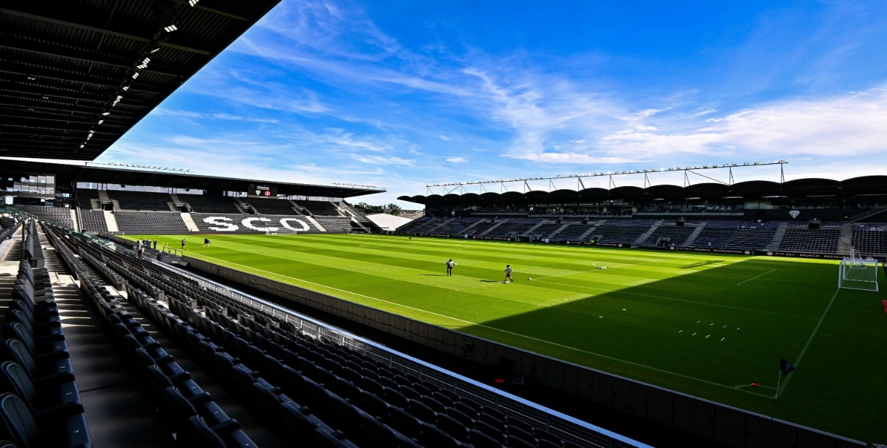**Le Stade Raymond KOPA**

Le dimanche après-midi, direction le stade Raymond KOPA du SCO d’Angers, pour les matchs :

- 7/8ème place

- 5/6ème place

- La « petite » finale : 3/4ème place

- **La Finale**

Lieu de résidence camping / stade Raymond KOPA : 15 minutes en voiture

**Le Dossier d'Inscription :**

**Fiche d’inscription**

**A retourner avant le 25 avril 2025.**

La participation forfaitaire est fixée à 310**€ par personne** (joueurs et accompagnateurs). Le forfait comprend l’ensemble des prestations figurant dans le programme. **Le nombre de participants par délégation est limité à 18 personnes maximum.**

**ENTITES**

**CAISSE D’EPARGNE** : ……………………………………………………………………………….. **BANQUE POPULAIRE** : …………………………………………………………………………….. **FILIALES** : …………………………………………………… ………………………………………………………………………………………………. Nom et prénom du responsable de la délégation : ………………………………………………… Adresse : ………………………………………………………………………………………………………………… …………………………………………………………………………………………………………………………………. Téléphone : …………………………. Mail : …………………………………………………………………………..

**PARTICIPATION FINANCIERE**

Nombre total de participants : …………………………….

Total à régler : 310€ X ……… = ……………. €uros

Par virement IBAN : FR76 1333 5003 0108 0040 4189 284

BIC : CEPAFRPP333

En libellé «Nom Entité + Angers ».

**AUCUNE INSCRIPTION NE POURRA ETRE PRISE EN COMPTE SANS LE REGLEMENT**

**DE LA PARTICIPATION**. **PAS DE REMBOURSEMENT EN CAS DE FORFAIT.**

|  |  |  |  |  |
| --- | --- | --- | --- | --- |
| Nbre | NOM | Prénom | N° adhérent | Joueur/accompagnateur |
| 1 |  |  |  |  |
| 2 |  |  |  |  |
| 3 |  |  |  |  |
| 4 |  |  |  |  |
| 5 |  |  |  |  |
| 6 |  |  |  |  |
| 7 |  |  |  |  |
| 8 |  |  |  |  |
| 9 |  |  |  |  |
| 10 |  |  |  |  |
| 11 |  |  |  |  |
| 12 |  |  |  |  |
| 13 |  |  |  |  |
| 14 |  |  |  |  |
| 15 |  |  |  |  |
| 16 |  |  |  |  |
| 17 |  |  |  |  |
| 18 |  |  |  |  |

**Le Comité d’Organisation**

**Membres du Comité d’organisation**

|  |  |  |
| --- | --- | --- |
| Nom Prénom | Entreprise |  |
| MOISDON Bertrand | CEBPL | 06.07.50.62.32  bertrand.moisdon@cebpl.caisse-epargne.fr |
| LE GUENNEC Damien | CEBPL | damien.le-guennec@cebpl.caisse-epargne.fr |
| LAURIOU PIRON Anthony | CEBPL | anthony.lauriou-pinon@cebpl.caisse-epargne.fr |
| OLLIVIER Maxime | CEBPL | 06.64.94.21.58  maxime.ollivier@cebpl.caisse-epargne.fr |
| TRAN Sebastien | BPGO | sebastien.tran@bpgo.fr |
|  |  |  |
|

**Gestion et suivi des inscriptions**

Bertrand MOISDON :

* 06.07.50.62.32
* bertrand.moisdon@cebpl.caisse-epargne.fr

# Le Règlement Sportif

**Règlement Football BPCE Sports**

**ARTICLE 1:**

La participation aux compétitions, nationales ou régionales, implique l'acceptation du Règlement Intérieur

de Groupe BPCE Sports. Les compétitions, nationales ou régionales, sont ouvertes à tous les adhérents

du Groupe BPCE Sports répondant au Règlement Intérieur de l'Association.

**ARTICLE 2:**

Les qualifications régionales et le Challenge National se disputeront selon le règlement de la Fédération

Française de Football. Les critères de classement et de déroulement des épreuves sont identiques pour les compétitions nationales

et régionales.

**ARTICLE 3:**

Les dispositions ci-après viennent en complément du règlement officiel de la Fédération Française de Football.

**ARTICLE 4:**

La compétition sera dirigée par trois arbitres officiels. A défaut, les capitaines d’équipes se réuniront pour

désigner, soit par accord soit par tirage au sort, trois arbitres bénévoles.

**ARTICLE 5:**

L'organisateur et les participants se devront d'accepter et d'appliquer l'ensemble des règles officielles

ou réglementaires de l'Association.

**ARTICLE 6:**

Toutes les équipes devront être présentes sur le lieu de la compétition un quart d'heure avant l'heure

fixée pour le début de l'épreuve. Toutefois, en cas de force majeure, il sera toléré un quart d'heure de

battement. Passé ce délai, l'équipe défaillante sera considérée comme étant forfait.

**ARTICLE 7:**

En cas de forfait délibéré, au cours des qualifications régionales ou du Challenge National,

l'équipe défaillante ne participera pas à la compétition l'année suivante et devra supporter les

conséquences financières de son forfait.

**ARTICLE 8:**

Les frais d'arbitrage seront supportés par l'ensemble des équipes participantes.

**ARTICLE 9:**

Groupe BPCE Sports sera représentée au Challenge National par deux Délégués qui auront pour mission

d'assister l'organisateur dans le contrôle des adhésions, le tirage au sort, la tenue des résultats,

les classements. Les Délégués contrôleront les mesures prises pour le bon déroulement des épreuves.

Ils confieront, pour un an, le Challenge Groupe BPCE Sports à l'équipe Challenger.

**ARTICLE 10:**

Le Challenge National regroupera 12 équipes (dont l’organisateur et le vainqueur de la dernière édition),

soit deux équipes par région Groupe BPCE Sports désignées par les qualifications régionales et réparties

en quatre poules de trois. Si l’équipe organisatrice a remporté le challenge l’année précédente, l’équipe

finaliste sera qualifiée d’office. Exception : Dans le cas où le vainqueur et l’organisateur sont de la même

région, le vainqueur disputera les qualifications. Les 3 premiers de l'année précédente + l'équipe

organisatrice seront "têtes de série" et seront placées respectivement, le vainqueur dans la poule 1,

le finaliste dans la poule 2, le 3eme dans la poule 3, l'organisateur dans la poule 4. Si le nombre de poules

est inférieur à 4, on diminue d'autant les "têtes de série", c'est à dire qu'avec 2 poules nous aurons le

vainqueur et le finaliste, auquel il conviendra d'ajouter le 3ème si 3 poules.

Lors du tirage au sort, la 1ère équipe tirée ira dans la poule 1, la 2ème dans la poule 2, et ainsi de suite….

**ARTICLE 11:** L'épreuve sera disputée en deux phases. Toutes les rencontres se joueront en 2 fois 25 (20) minutes, à l'exception des finales jouées en 2 fois 30(25) minutes. a) Classement à l’intérieur de chaque poule Les matches de poule se dérouleront selon le calendrier établi par l’organisateur en fonction du nombre de terrains mis à disposition, le perdant du 1er match devant rejouer le match d'après contre la 3ème équipe de la poule. Il sera attribué : **4 points par match gagné - 2 points par match nul 1 point par match perdu - 0 point par forfait.** Si les équipes sont à égalité à l’issue du temps réglementaire, le résultat du match nul sera homologué (2 points), mais les équipes se départageront aux tirs au but. Cinq joueurs, pris parmi ceux présents sur le terrain au coup de sifflet final, exécuteront ces tirs au but. L’équipe devant tirer la première sera désignée par tirage au sort. En cas d’égalité après la première série, la série suivante sera arrêtée au premier tir manqué pour un même nombre de tirs exécutés. Un classement sera établi à l'issue de toutes les rencontres. En cas d'**égalité** entre **2 équipes,** on retiendra le résultat du match les ayant opposés. En cas d’**égalité** entre **3 équipes**, on retiendra, 1) le nombre de départages par tirs au but, 2) le goal average général, 3) les buts marqués, 4) les buts encaissés, 5)le tirage au sort. Les 2 premières équipes par poule seront qualifiées pour la phase finale. ***b) Matches de classement (classement de la 9ème à la 12ème place) :*** Les 3èmes équipes de chaque poule joueront un match de

départage (3ème poule 1 contre 3ème de poule 4 et 3ème poule 2 contre 3ème de poule 3). Les gagnants se rencontreront en match de classement pour les 9 et 10èmes places. Les perdants se rencontreront en match de classement pour les 11 et 12èmes places. ***c) La phase finale (classement de la 1ère à la 8ème place) :*** c-1/ Les ¼ de finale Le 1er de la poule 1 rencontre le 2ème de la poule 4. Match A Le 2ème de la poule 1 rencontre le 1er de la poule 4. Match B Le 1er de la poule 2 rencontre le 2ème de la poule 3. Match C Le 2ème de la poule 2 rencontre le 1er de la poule 3. Match D Les perdants des matches A et C se rencontrent. Les perdants des matches B et D se rencontrent. Les gagnants de ces 2 derniers matches se rencontrent en match de classement pour les 5 et 6èmes places. Les perdants de ces 2 derniers matches se rencontrent en match de classement pour les 7 et 8èmes places. **c-2/ Les ½ finales** Les gagnants des matches A et C se rencontrent. Les gagnants des matches B et D se rencontrent. Les perdants de ces 2 derniers matches se rencontrent en match de classement pour les 3 et 4èmes places. Les gagnants de ces 2 derniers matches se rencontrent pour jouer la finale. **c-3/ La finale** En cas d’égalité à la fin des matches de la phase finale, les équipes se départageront aux tirs au but comme décrit plus haut. Les résultats de ces tirs au but donneront match gagné.

**ARTICLE 12:** Le nombre de joueurs autorisé sur la feuille de match est fixé à 20 par équipe. 5 changements pourront avoir lieu au cours de chaque rencontre, le joueur remplacé devenant remplaçant. En début de compétition les joueurs se verront attribuer un numéro, numéro qu'ils devront conserver tout au long du Tournoi.

**ARTICLE 13:** Tout joueur sanctionné d’un carton jaune devra purger une exclusion temporaire de 5 minutes. second carton jaune lors de la même rencontre sera sanctionné d'un carton rouge, équivalent à l'exclusion. Tout joueur exclu par l’arbitre devra purger un match de suspension (match suivant) avant de reprendre le jeu. Il en sera de même pour un joueur sanctionné d’un avertissement sur deux matches différents. Toute agression, hors faits de jeu, d’un joueur ou d’un dirigeant vis à vis de l’arbitre, de l'un de ses assistants, d’un joueur ou d’un dirigeant de l’équipe adverse, sera sanctionnée par l’exclusion du dit joueur ou dirigeant pour la suite du challenge et pour le challenge de l'année suivante. Lors du challenge national, il ne sera pas tenu compte des sanctions prises lors des épreuves de qualifications régionales. En cas de match arrêté les équipes en présence marqueront 0 point, sauf décision arbitrale en faveur de l'une des équipes. **ARTICLE 14:** Dans le cas où l'organisateur du Challenge, prévoit 16 équipes : - le nombre de qualifiés d'office passe de 2 à 4, soit les quatre premiers de la dernière édition - des éliminatoires se dérouleront dans les Régions durant le premier trimestre de l'année de référence d'où sortiront 2 qualifiés par Région. Si une Région ne peut proposer qu'une seule équipe, le tournoi éliminatoire n'aura pas lieu. La place qualificative restante sera transférée dans la Région où il y aura le plus grand nombre d'équipes participantes aux éliminatoires. Si une Région ne présente pas d'équipe en phase éliminatoire les deux places seront réparties sur les deux Régions ayant le plus grand nombre d'équipes participantes aux qualifications sur les 4 années antérieures. En cas d'égalité du nombre d'équipes dans deux Régions, la place supplémentaire qualificative sera attribuée à la Région où antérieurement il y a eu le plus grand nombre d'équipes participantes aux qualifications sur les 4 années antérieures. La date butoir pour se déclarer participant aux éliminatoires sera le 31 décembre de l'année précédant l'année d'organisation.

**CAHIER DES CHARGES PAR DISCIPLINE (FOOTBALL)** Durée de la compétition : 2 jours Prévoir au minimum 2 terrains engazonnés homologués pour 12 équipes, 4 terrains pour 16 équipes. Les arbitres devront conserver les scores des matches, le résultat des tirs au but ainsi que les noms, prénoms et décompte général des cartons

jaunes et rouges par équipe. Les Délégués Groupe BPCE Sports, en accord avec les capitaines d’équipes, pourront si de besoin réduire la durée des matches si les conditions de jeu ou l'état physique des joueurs le nécessitent. Trophées par équipe : Outre le Challenge Groupe BPCE Sports qui est remis chaque année à l’équipe vainqueur par le vainqueur de l’année précédente, les Organisateurs devront au minimum prévoir 1 coupe pour chacune des 3 équipes formant le podium.